Escuela sabática de menores: Jugando a la espera.
Esta lección está basada en Génesis 16; “Patriarcas y Profetas”, capítulo 13
- Contando estrellas.
  - Cuando Abraham tenía ya 75 años, ¿cuántos hijos había tenido con su esposa Sara?
  - ¿Qué quiso decirle Dios a Abraham cuando le dijo que contase las estrellas?
  - ¿Quién pensaba Abraham que iba a ser su heredero?
  - ¿Cómo le respondió Dios a su duda y qué promesa le reiteró?
  - ¿Por qué crees que es importante creer en las promesas de Dios?
  - Da gracias a Dios por prometernos que nos dará todas las cosas exactamente cuando las necesitamos.
- Cansada de esperar.
  - ¿Cuántos años pasaron hasta que Abraham y Sara se desesperaron por no tener hijos?
  - ¿Cuál fue la propuesta, basada en las costumbres locales, que Sara le hizo a Abraham para ayudar a que se cumpliese la promesa?
  - ¿Pidieron Abraham o Sara consejo a Dios para llevar adelante este plan?
  - ¿Por qué crees que este plan no era bueno?
  - Ora para que puedas esperar en Dios, aunque tarde en responderte.
- Consecuencias de la impaciencia.
  - Cuando Agar se vio embarazada, ¿cómo se comportó con Sara?
  - ¿Qué queja presentó Sara a Abraham y cómo le contestó él?
  - Llevada por la ira y los celos, ¿cómo se comportó Sara con Agar?
  - ¿Cuál fue la reacción de Agar?
  - No imites a Agar, sino sigue el consejo de Pablo: “No hagáis nada por rivalidad u orgullo, sino con humildad; y considere cada uno a los demás como mejores que él mismo” (Filipenses 2:3).
  - Ora para que puedas esperar en Dios y, de esta manera, evitar conflictos.
- Dios interviene.
  - ¿Quién encontró a Agar en el desierto? ¿Qué le preguntó?
  - ¿Qué le ordenó hacer?
  - ¿Qué le dijo el ángel sobre…
    - su descendencia?
    - el nombre de su hijo? ¿Por qué tenía que llamarlo así?
    - el carácter de su hijo?
  - ¿Cómo llamó Agar al pozo donde se le presentó el ángel? ¿Por qué le dio ese nombre?
  - Recuerda que Dios te ve cuando lo estás pasando mal, se preocupa por ti, y quiere ayudarte para que todo se solucione.
- Conflictos familiares.
  - Al nacer el hijo de Agar todo se solucionó aparentemente. ¿Cuánto duró esa paz?
  - ¿Cuándo fueron conscientes Abraham y Sara del error de no esperar?
  - Finalmente, ¿cuáles fueron las consecuencias inmediatas de su impaciencia?
  - ¿Cómo podrían haber evitado todos estos conflictos familiares?
  - ¿Qué lecciones aprendió Abraham?
  - ¿Qué lecciones has aprendido tú de esta historia?
  - Si tienes conflictos familiares, ora para que Dios actúe en esta situación.
Mi oración: “Dios, nos cansamos tanto, nos sentimos incómodos y nos ponemos de mal humor, algunas veces, esperando tus tiempos y tu dirección. Por favor, danos el coraje y la paciencia para entregarte todas las cosas a ti y esperar tus tiempos y soluciones, en lugar de correr por delante con nuestros propios planes. Amén”.
Resumen: Seguir las instrucciones de Dios nos ayuda a evitar situaciones de conflicto.

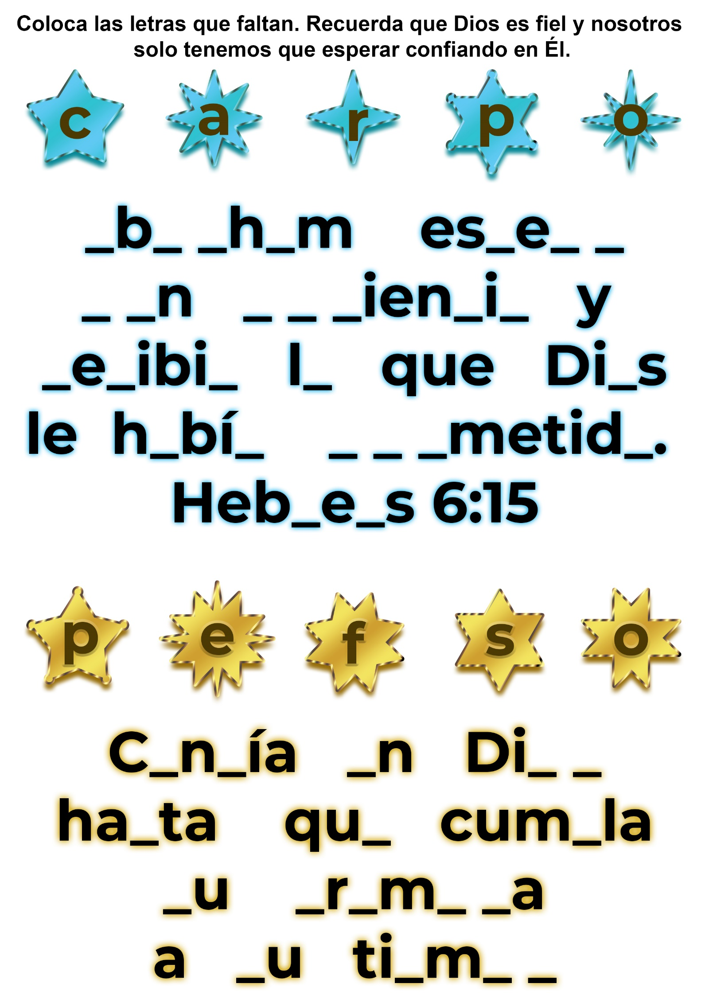

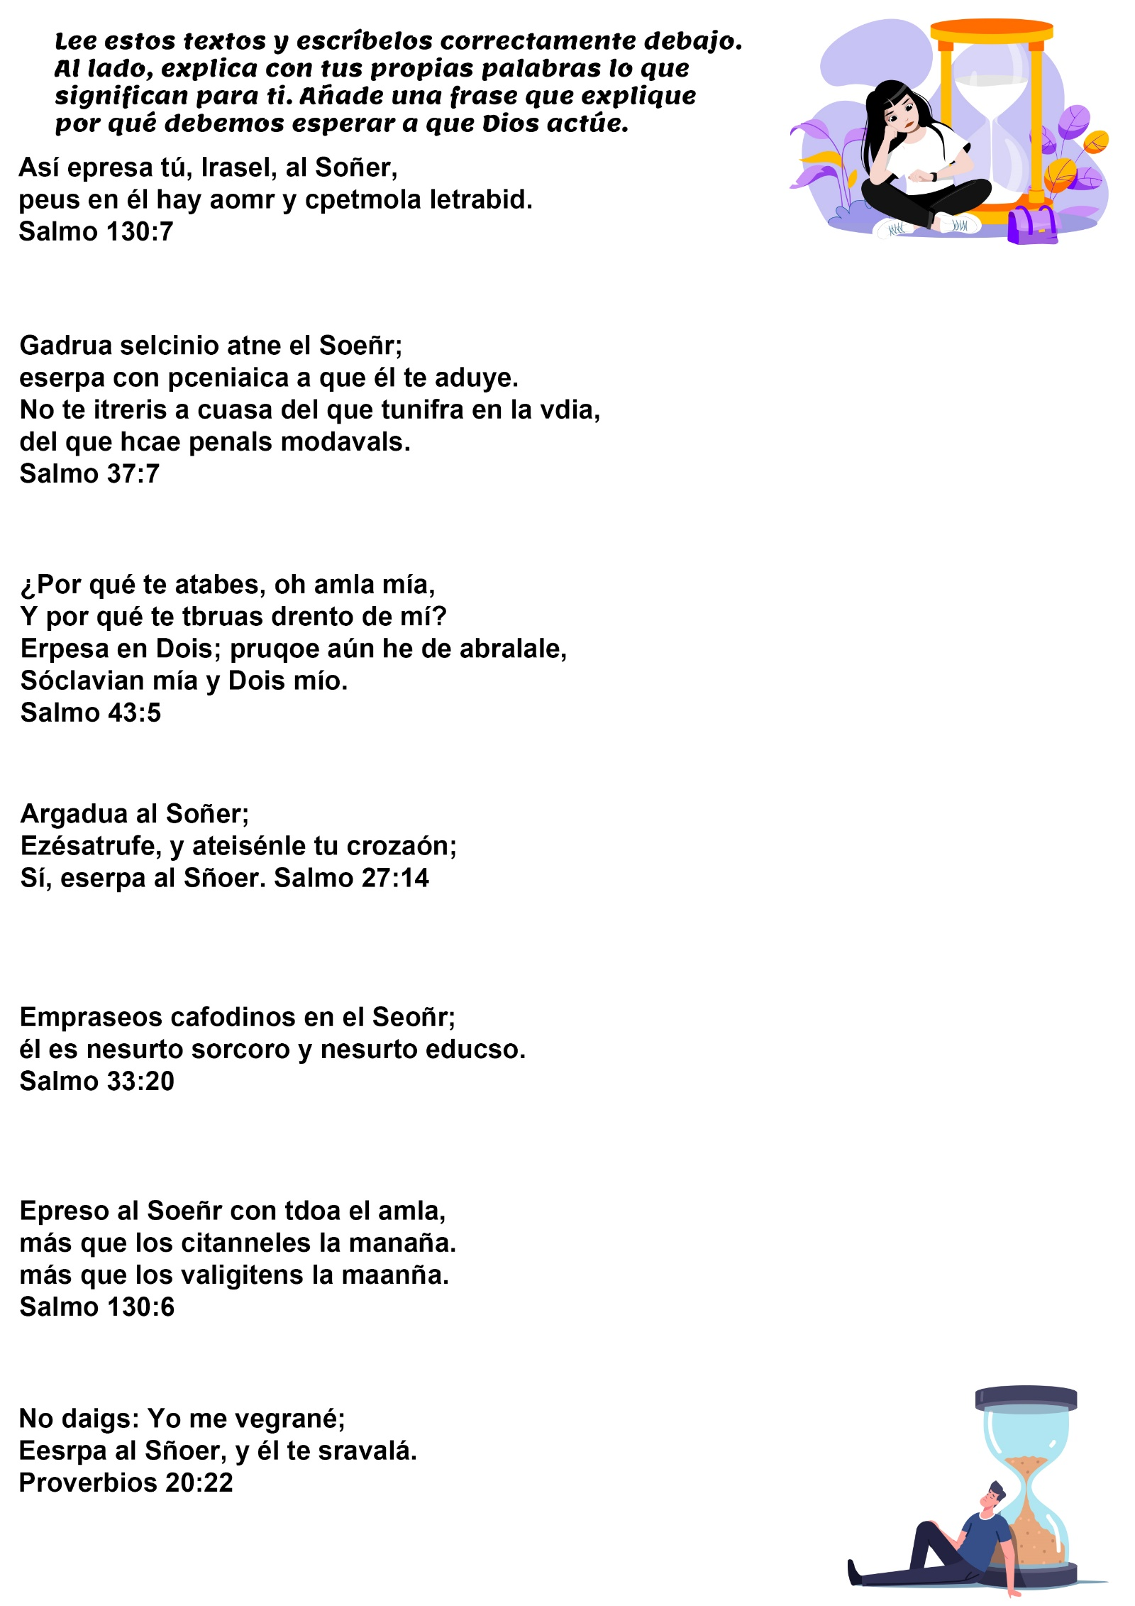

LORENA NO PUDO ESPERAR
Por Roselyn Edwards
Lorena estaba observando cómo su madre llenaba un formulario para pedir semillas por correspondencia.
-¿Vas a pedir semillas para mí también? -preguntó.
-Sí, estoy pidiendo un paquete de semillas de verdura y otro de flores para ti, para que tengas tu propio jardín -le dijo la madre.
-¿Cuánto tardarán en llegar las semillas? -preguntó Lorena mientras tomaba su abrigo para acompañar a su mamá hasta el buzón-. ¿Vendrán mañana?
-¡Oh, no! -respondió la madre-. Lleva un tiempo hasta que la carta llega allí. Luego ellos tienen que elegir las semillas, y enviárnoslas. Por lo menos demorará una semana.
Lorena esperaba todos los días al cartero para ver si traía las semillas, y finalmente llegó el paquete. Le pareció que era mucho más de una semana, pero la madre le dijo que había pasado exactamente ese tiempo desde el momento en que habían mandado el pedido.
Lorena permaneció muy cerca de la mesa mientras la mamá abría la caja y sacaba los paquetitos de semillas. Había maíz, arvejas, frijoles, rabanitos, zanahorias, remolachas, acelga y semillas de zapallo.
Había también toda clase de semillas de flores.
-Estos dos son tuyos -dijo la mamá, pasando dos de los sobres a Lorena.
-¿Podemos sembrar las semillas ahora? -quiso saber Lorena.
-¡Oh, no! -dijo la mamá-. Papá tiene primero que terminar de arreglar la tierra.
A Lorena le resultó muy difícil esperar. El domingo de tarde observó cómo el papá arreglaba la tierra.
Luego tomó una azada y comenzó a hacer surcos para poner las semillas. En el borde del pedazo que había cultivado, había un surco corto.
-Este será tu surco, Lorena -le explicó la mamá-. Puedes poner las semillas de flores en el extremo que da hacia el camino de entrada, y las verduras en el otro lado. Es justamente el espacio que necesitas para tus dos paquetes de semillas.
-¿Puedo sembrarlas ahora? -preguntó Lorena.
-Fíjate que el sol ya se ha puesto y está casi oscuro. Esperaremos hasta mañana de mañana para sembrarlas.
Lorena ya no quería esperar más. Había esperado mucho hasta que llegaran las semillas por correo.
Había tenido que esperar hasta que el papá arreglara la tierra. Y ahora tenía que esperar hasta el día siguiente para sembrar las semillas.
Cuando se acostó puso los dos paquetes cerca de la cama para tenerlos a mano en cuanto se levantara. Pero al día siguiente tuvo que esperar hasta después del desayuno.
-¿Podemos sembrar las semillas ahora? -preguntó Lorena.
-Querida, todavía tengo que limpiar la cocina y hacer las camas -le respondió la mamá-. Anda a jugar, y en un ratito estaré lista para sembrarlas.
Lorena se puso los dos paquetes de semillas en su bolsillo y salió. Durante un rato se entretuvo jugando en la hamaca. Luego jugó en la caja de arena. Pero como se sentía muy impaciente por sembrar las semillas, no encontraba mucho placer en el juego. Se dirigió entonces a la tierra que el papá habla preparado y miró los surcos que él había hecho.
Entonces se le ocurrió que no necesitaría esperar a que viniera la mamá. Ella sabía cómo sembrar semillas. Había visto muchas veces cómo la mamá lo hacía.
Abrió el sobrecito que tenía las semillas de flores. Unas pocas se cayeron al suelo, pero todavía quedaban muchas en el paquete. Comenzó a echarlas en el extremo del surco, y fue echando hasta que el paquete se vació. Notó que sólo había usado un pedacito del surco.
Cubrió las semillas con la tierra y la apretó un poco con su mano.
Después se fue al otro extremo del surco para plantar las verduras. Esas semillas tampoco ocuparon mucho espacio en el surco. Las cubrió como las anteriores, y entonces notó que en el medio le quedaba todavía un gran pedazo del surco y ya no tenía más semillas para sembrar.
-¡Qué cosa! -pensó-. Mamá dijo que este surco era justo de la medida que necesitaba para mis semillas.
Tal vez a ella no le guste que me haya sobrado tanto terreno.
Entonces se le ocurrió una idea. Si emparejaba lo que quedaba del surco nadie se daría cuenta de que le había sobrado lugar. Había terminado de cubrirlo cuando salió la mamá.
-¿Estás lista para sembrar? -le preguntó a Lorena.
-Yo ya sembré mis semillas.
-¿Solita?
Lorena le contestó con un movimiento de cabeza afirmativo.
-Las has cubierto muy bien -le dijo la mamá- acercándose para mirar el surco de Lorena. -No sabía que eras bastante grande para hacerlo sin ayuda.
Lorena sintió una sensación extraña pensando en el gran pedazo de surco que no tenía semillas. La mamá no podía verlo porque estaba cubierto como si hubiera tenido semillas.
El resto de la mañana Lorena le ayudó a la mamá a cubrir las semillas que ella sembraba.
-Hemos cumplido con un buen día de trabajo -dijo la madre cuando terminaron-. Esperemos ahora que llueva para que puedan nacer.
Y durante la semana siguiente llovió dos veces. Muy pronto, a lo largo de los surcos se vieron brotecitos verdes que asomaban de la tierra.
-En este extremo del surco te están naciendo unos cuantos frijoles -le dijo la madre a Lorena un día-, pero en el medio del surco todavía no sale nada.
Unos días después Lorena notó que sus vegetales y flores estaban más tupidos que los de su mamá. Y a los pocos días la mamá también lo notó.
-Las plantas no van muy bien en el centro de tu surco -dijo la mamá-, pero están amontonadas hacia los extremos.
-¿Ah! Es que no hay nada en el medio. Las semillas no alcanzaron.
-¡Oh! Tú usaste todas las semillas en ese pequeño espacio, y ahora las plantas están tan juntas que no podrán crecer.
Unos días más tarde la mamá ayudó a Lorena a ralear las plantas de modo que quedaron unos pocos frijoles en una punta y unas pocas flores en la otra. En la forma en que Lorena las había sembrado, estaban tan juntas, que no tenían lugar para crecer.
-En el medio de tu surco pondré algunas plantas de repollo para no desperdiciar el lugar -explicó la mamá.
-Ojalá hubiera esperado hasta que me ayudaras -dijo Lorena-. Si hubiera esperado sólo unos minutos, ahora tendría todo un surco de flores y verduras que serían mías.
LA CONFIANZA DE UN PERRO
Por Kay Heistand
Yo llevaré la ensalada, Daniel -anunció Gerardo levantando un paquete de la mesa de la cocina.
Su hermano levantó los sandwiches.
-Mamá, nosotros tenemos que encender los fuegos y arreglar las mesas.
-Muy bien, muchachos -respondió la mamá con una sonrisa mientras ellos salían por la puerta-. Tengan cuidado, especialmente cuando crucen el arroyo.
-Sí, mamá -prometieron.
Gerardo silbó para llamar a Perla, su perra pastora alemana y esta acudió deleitada. Daniel le echó el brazo al cuello y la atrajo hacia sí. Ambos la querían mucho. Había vivido con ellos durante ocho años y apenas podían recordar algún acontecimiento en que ella no hubiera participado.
Los muchachos se dirigían a un parque grande para realizar un picnic. Si en lugar de ir por la carretera cruzaban el parque hacia el lugar designado para los picnics, la distancia se acortaba en varios kilómetros. Decidieron pues, adelantarse con su perro.
Sus padres vendrían después en el auto, trayendo las cosas más pesadas.
Fueron de los primeros en llegar. Ese era un picnic anual que realizaba la compañía donde trabajaba su padre. Después de preparar las mesas, los muchachos se pusieron a jugar a la pelota y pronto se olvidaron de la hora.
Cuando las señoras llamaron a todos a comer, por primera vez se dieron cuenta de que sus padres todavía no habían llegado.
-¿Qué habrá ocurrido, Gerardo? -preguntó Daniel cuyos ojos azules se habían vuelto muy serios. Daniel era el más callado y siempre se preocupaba más por las cosas.
-Oh, no habrá pasado nada. ¡Tú te afliges demasiado! -le replicó Gerardo, arrugando su nariz pecosa.
En ese momento el jefe de su padre se les aproximó y les dijo:
-Muchachos, justamente antes de salir nos avisaron sus padres que no podrían venir al picnic... -y como vio que los muchachos se alarmaron, añadió apresuradamente-: ¡No se preocupen! La abuelita de Uds. se enfermó, pero dijeron que no era nada grave. Sus padres tienen que ir a verla; pero nosotros los llevaremos de vuelta a su casa.
-Gracias, Sr. Saunders. ¿Está Ud. seguro de que mi abuelita no está grave? -preguntó lentamente Gerardo. Era terrible pensar que su querida abuelita estuviera enferma.
-No muy grave -repitió el Sr. Saunders, dándole unas palmadas a Gerardo en el hombro-. No se aflijan muchachos, y no vuelvan a la casa sin esperarnos.
-Gracias, Sr. Saunders -le respondió Daniel.
Como ocurre en ese tipo de picnics, había mucho alimento, pero los muchachos casi no pudieron comer.
Se sintieron aliviados cuando la gente comenzó a juntar las cosas para regresar a la casa.
Sin hacerse esperar, los dos, con Perla a su lado se pararon junto al brillante automóvil nuevo de los Saunders, esperando hasta que él y su esposa terminaran de alistarse para salir.
-Bueno, muchachos, veo que están listos -dijo el Sr. Saunders con una voz recia, al acercarse al auto.
-Sí, señor -afirmaron los muchachos sonriendo débilmente, porque ese hombre siempre les había infundido un poco de miedo.
-¿Qué es eso? Ese no es el perro de Uds. ¿es suyo muchachos? -dijo entre alarmado y disgustado al ver el enorme perro de policía que los acompañaba.
-Si, señor. Esta es Perla -explicó Daniel con mucha dignidad.
El Sr. Saunders miró a su esposa, irritado. Esta no dijo nada.
-¿Vino con Uds. por el parque?
-Sí. señor -respondió Gerardo-. Va a todas partes con nosotros.
El Sr. Saunders miró su auto nuevo y reluciente, y la hermosa tapicería, y dijo:
-Pero no puede ir en mi auto. ¿Pelos en los asientos nuevos? ¡Absolutamente no! De cualquier manera, no me gustan los animales.
Los muchachos escucharon asombrados. Entonces Gerardo declaró valientemente:
-Muchas gracias por su oferta, Sr. Saunders, pero volveremos a casa cruzando el parque con Perla. De ninguna manera podemos dejarla.
- ¡Tonterías! -exclamó el hombre-. El perro puede volver solo, perfectamente. Pero Uds. no van a regresar cruzando ese parque oscuro. Le prometí a sus padres que los llevaría a casa, y los llevaré. ¡Pero no prometí nada con respecto al perro!
Y diciendo así el Sr. Saunders tomó a Daniel por los hombros y lo condujo firmemente hacia el automóvil.
-Pero, por favor. -por favor, Sr. Saunders -le rogó Daniel-. Tal vez Perla no se dé cuenta de que tiene que volver a casa -dijo tratando de reprimir las lágrimas.
-Puede seguir al auto -respondió enojado el Sr. Saunders dando un portazo cuando Gerardo hubo entrado.
-Pero, Sr. Saunders, eso es aún peor. Si ella trata de seguir al auto, la pueden matar en la carretera -dijo Gerardo que ya estaba llorando.
Mientras su esposo arrancaba el motor, la Sra. Saunders se volvió para mirar a los chicos que estaban en el asiento trasero, y les dijo alegremente:
-Muchachos, la perra probablemente cruzará el parque y llegará a casa antes que Uds.
-Anda a casa, Perla. Anda a casa -le ordenó Gerardo, sacando la cabeza por la ventanilla. Pero la perra se sentó sobre sus patas traseras, inclinó la cabeza hacia un lado, y lo miró con sus fieles ojos castaños, sin comprender lo que le decía.
-No comprende lo que le dices -dijo Daniel que casi no podía hablar de pena-. Nunca, nunca le hemos enseñado eso, Sr. Saunders.
Daniel rogó, y suplicó, pero el hombre lo ignoró y partió apresuradamente.
Los muchachos miraron por la ventanilla de atrás pero ningún perro los seguía.
Cuando llegaron a la casa, salieron en seguida del auto para buscar a Perla.
-Gracias, Sr. Saunders -dijo Daniel forzando una cortesía que no sentía ¡Al fin y al cabo el Sr. Saunders era el jefe de su padre!
-Su perro pronto volverá a la casa muchachos, no se aflijan -trató de consolarlos la Sra. Saunders al partir.
La casa estaba oscura y los muchachos se sentaron en los escalones de porche, muy enfadados.
-¡Yo sabía! -dijo Gerardo-. Mamá y papá tampoco están todavía en casa. Si estuvieran podríamos volver adonde tuvimos el picnic...
- ¿Y si siguió al carro? -pregunte Daniel tímidamente expresando sus temores.
-¡Vayámonos al borde del parque y llamémosla!
Gerardo se puso de pie de un salto aliviado por la perspectiva de poder hacer algo. Junto con su hermano recorrieron la media cuadra que los separaba del borde del parque y silbaron y llamaron. No se atrevieron a internarse en el bosque, porque se les había prohibido expresamente que lo hicieran de noche. Pero su perro no apareció. Entonces volvieron a la casa muy desanimados y afligidos.
Los padres todavía no habían regresado. Los muchachos esperaron unos minutos más y luego se fueron a acostar.
Gerardo oía que Daniel daba vueltas y vueltas.
-Daniel, ¿estás bien? -le preguntó finalmente.
-Gerardo, estoy seguro de que nos siguió por la carretera y que la atropelló un carro -dijo Daniel sollozando
-Trata de no afligirte, Daniel - dijo Gerardo de mal humor, procurando tragar el nudo que se le había hecho en la garganta-. En cuanto amanezca cruzaremos el parque y veremos si la encontramos.
Gerardo durmió muy mal, y cuando oyó que sonaban las cuatro en el reloj, no pudo aguantar más. Se levantó silenciosamente de la cama y empezó buscar las ropas a tientas. Daniel lo oyó inmediatamente.
-Gerardo, ¿te estás levantando?
-Si, pronto va a aclarar.
Daniel saltó de la cama.
-Iré contigo.
Cuando los muchachos bajaron las escaleras oyeron el motor de un automóvil y vieron luces en el camino de entrada.
-¡Ahí vienen papá y mamá! -gritó Gerardo corriendo afuera.
El padre detuvo el carro al lado del porche de atrás.
Bueno, muchachos ¿qué están haciendo a esta hora?
-¿Cómo está abuelita? -preguntaron ambos al mismo tiempo.
-Está mejor. Mamá quedará hoy con ella, pero yo volví a casa para ver cómo estaban y para alistarme para ir al trabajo -dijo el padre pasándose la mano por el rostro cansado-. Tuvo un pequeño ataque, pero ahora lo que necesita es descanso y cuidado.
-Me alegro mucho, papá. Pero hemos perdido a Perla... -dijo Daniel, y no pudo continuar más.
Gerardo explicó rápidamente la situación. Aunque su padre estaba tan cansado, no vaciló un solo instante.
Suban al carro, muchachos. Iremos al parque por el mismo camino por donde los trajo el Sr. Saunders y veremos si podemos encontrarla.
Daniel, que estaba sentado en el asiento de atrás, inclinándose hacia adelante, puso su mano sobre el hombro de su padre.
-Papá, oré y oré por abuelita y por Perla. ¿Estaba mal que orara por un perro?
El padre sacudió la cabeza.
-No, hijo, Perla los quiere y los ha querido y ha cuidado de Uds. durante toda su vida. Ella les ha sido leal y fiel, y es nada más que justo que Uds. la quieran y la cuiden.
Se estaba haciendo de día, pero el papá todavía tenía las luces encendidas. Los tres observaban los lados del camino cuidadosamente, temiendo encontrar en cualquier momento el cuerpo de un perro.
-¡0h, papá!, ¿dónde podrá estar? -exclamó Daniel cuando llegaron a la entrada del parque.
-Tal vez está aguardando donde la dejamos -dijo esperanzado Gerardo.
-Confiemos en que así sea, muchachos. Alguien puede habérsela llevado. En ese caso iremos al corral municipal. Investigaremos en todas partes -dijo el padre encarando muy bondadosamente el asunto.
Al recorrer un camino circular llegaron al lugar donde habían realizado el picnic el día anterior.
El padre detuvo el carro y encendió las luces altas. Allí, en el amanecer frío y gris, sentada al lado del gran fogón de piedra donde la habían dejado, estaba Perla. Los muchachos saltaron del carro y corrieron hacia ella. Perla les saltó a los brazos, luego siguió brincando y corriendo alrededor de los muchachos.
Estaba como extasiada.
-Esperó hasta que volvieran. Esperó toda la noche. Qué fe, qué fe sencilla y confiada tiene. ¡Jamás dudó que volverían a buscarla! -dijo repetidas veces el papá.
Daniel la abrazó y lloró sobre el pelo áspero y húmedo del animal. Gerardo la llamó para que se subiera al auto, y quitándose la chaqueta la usó como toalla para secarla. Estaba mojada por el rocío de la noche.
El papá se detuvo en el camino de entrada a la casa y allí se volvió para mirar a los dos muchachos felices que venían en el asiento de atrás. Perla, agradecida, poniendo sus patas delanteras sobre el respaldo del asiento, trató de lamerle la cara.
-Muchas gracias, papá -dijo solemnemente Gerardo-. Creo que también mis oraciones ayudaron, ¿no es cierto?
-Estoy seguro de que lo hicieron, muchacho -le aseguró el papá acariciando su cabeza pelirroja-. Tengan siempre en su corazón fe y confianza en Dios. Esperen a Dios y en Dios hasta que Él actúe. Esta noche han visto un maravilloso ejemplo de otra clase de confianza y lealtad; ¡nunca deben olvidarlo!
Los muchachos volvieron a abrazar a Perla.
-¡Nunca lo haremos! -dijeron los dos a coro.

